**TUGAS AKHIR PEMROGRAMAN 3 WEB SERVICE   
MEMBUAT RESTFUL API AKADEMIK MENGGUNAKAN CODEIGNITER**  
 Program Studi DIV Teknik Informatika

**Oleh   
RIZALUARDI ACHMAD P - 1184102**



**DOSEN PENGAMPU**

**M.Harry K Saputra, S.T.,M.T.I**

**PROGRAM DIPLOMA IV TEKNIK INFORMATIKA   
POLITEKNIK POS INDONESIA   
BANDUNG  
2020**

**Point 1** Membuat database beserta merelasikannya

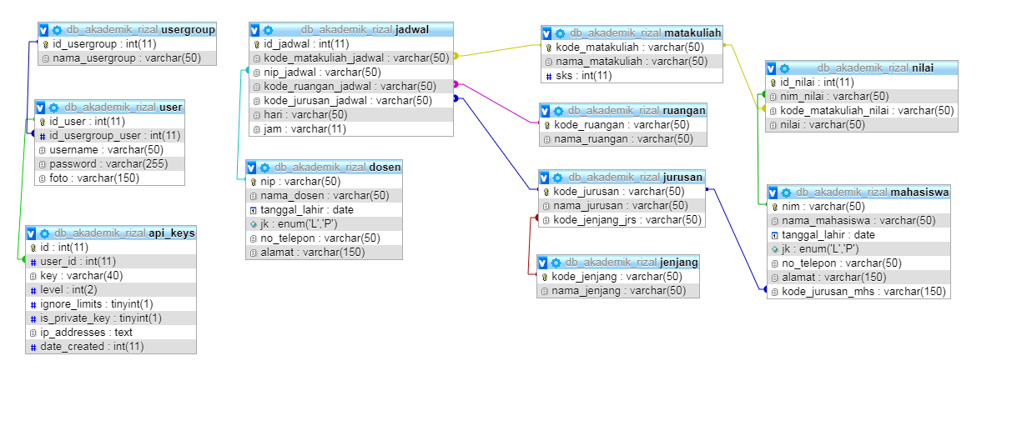

**Point 2** membuat CRUD dari masing-masing tabel

GET,POST,PUT,DELETE ENDPOINT JENJANG

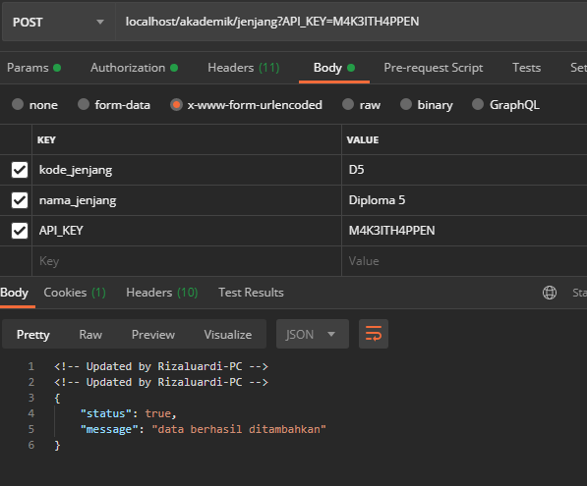

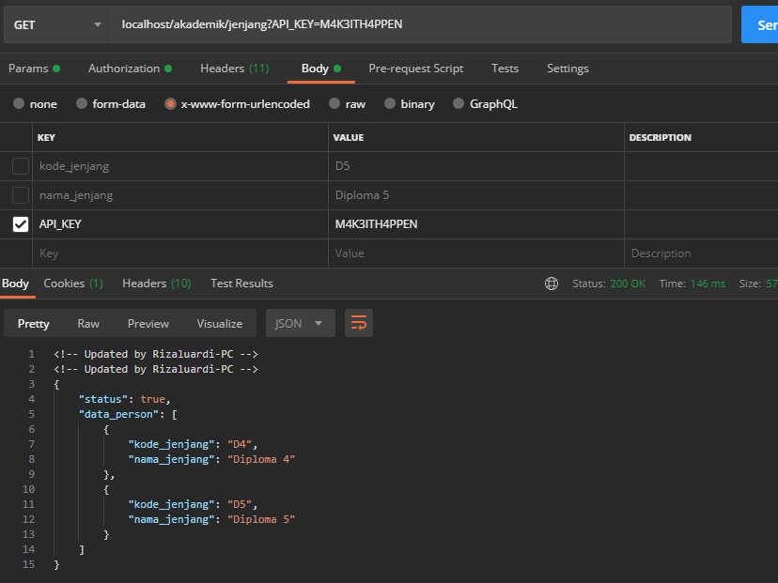

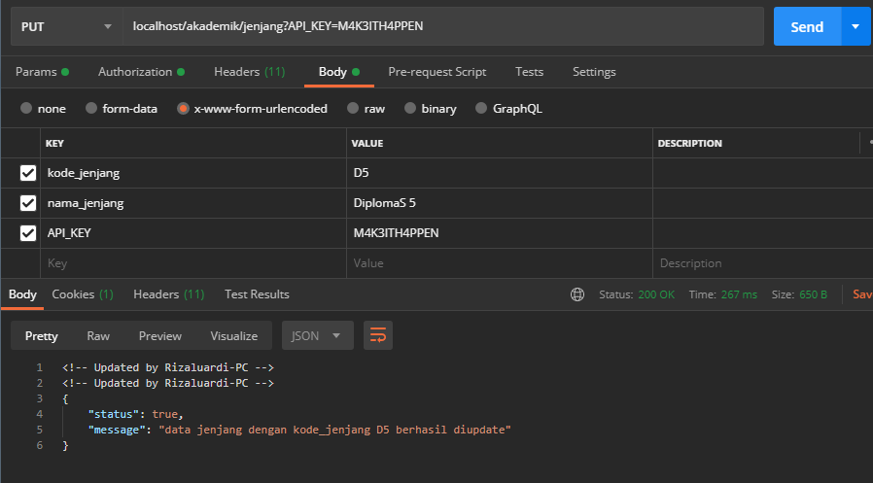

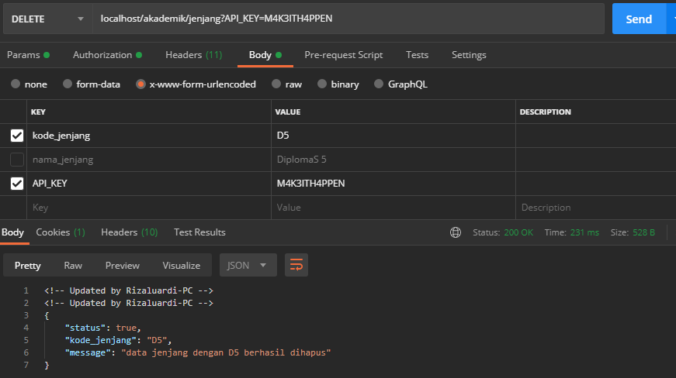

Notes : endpoint jenjang yaitu interaksi GET,POST,PUT,DELETE dari tabel jenjang

GET,POST,PUT,DELETE ENDPOINT JURUSAN

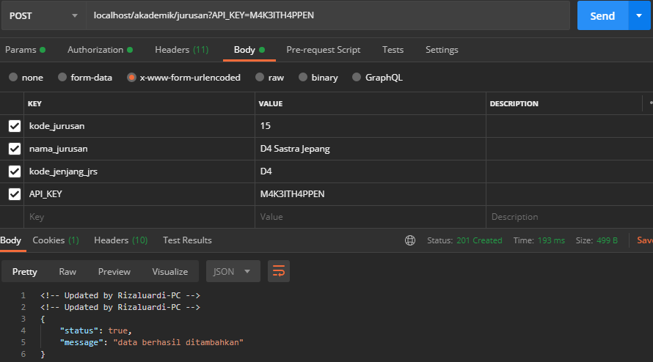

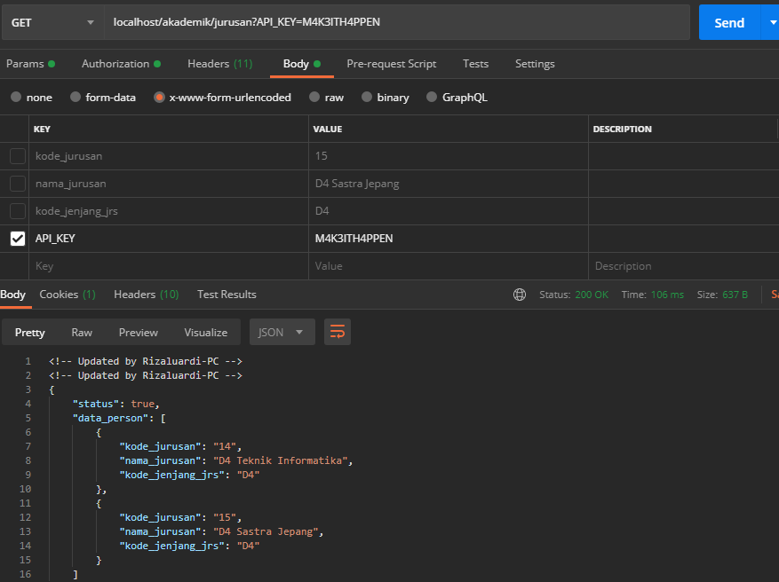

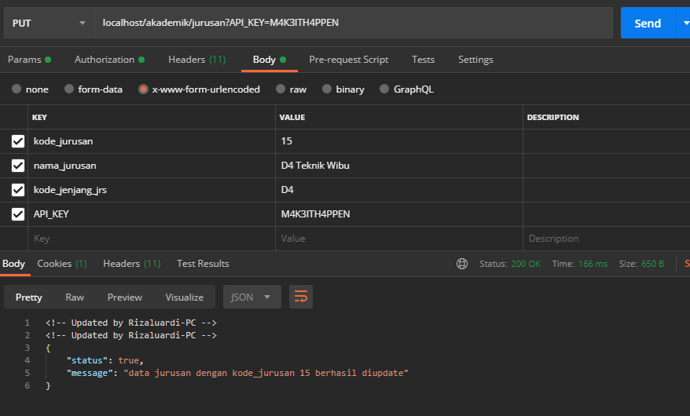

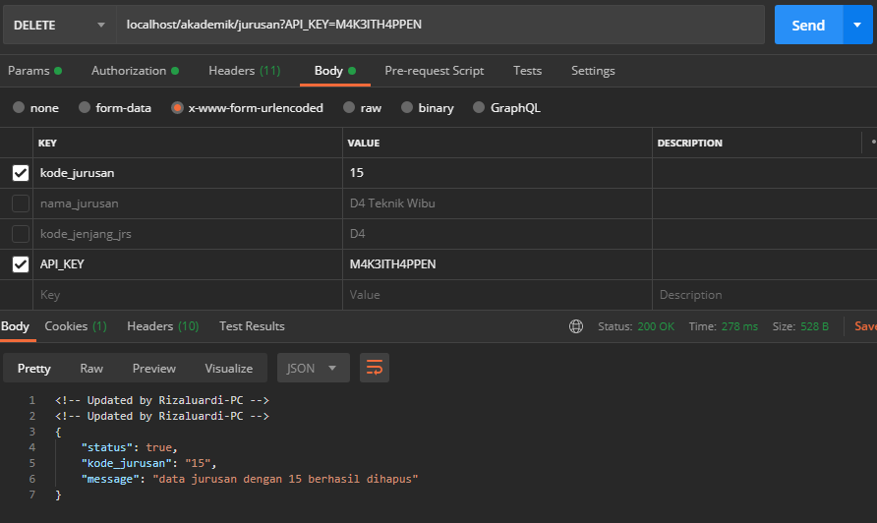

Notes : endpoint jurusan yaitu interaksi GET,POST,PUT,DELETE dari tabel jurusan dan berelasi dengan table jenjang (kode_jenjang_jrs = kode_jenjang)

GET,POST,PUT,DELETE ENDPOINT RUANGAN

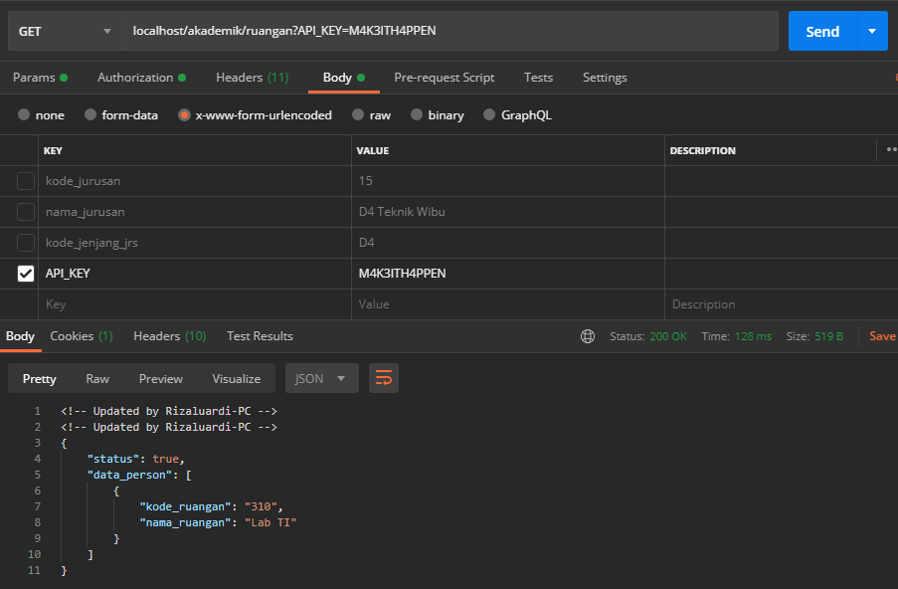

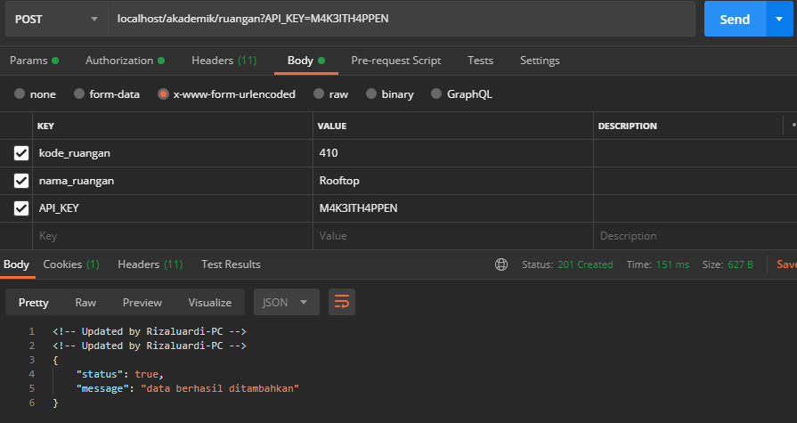

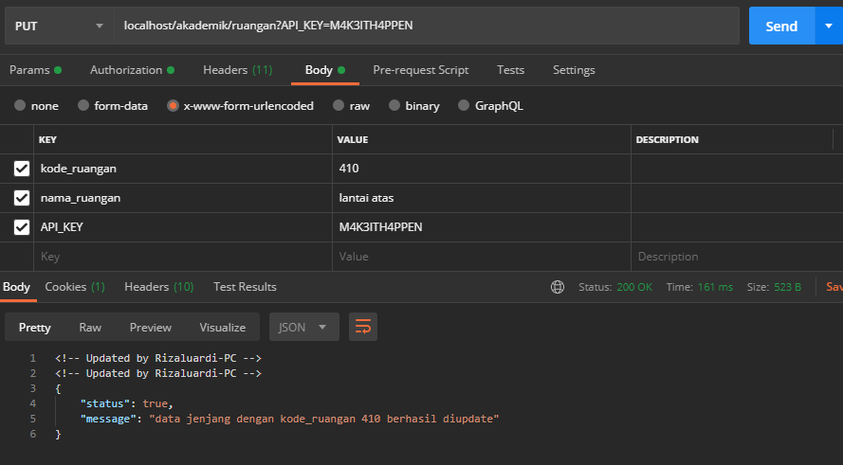

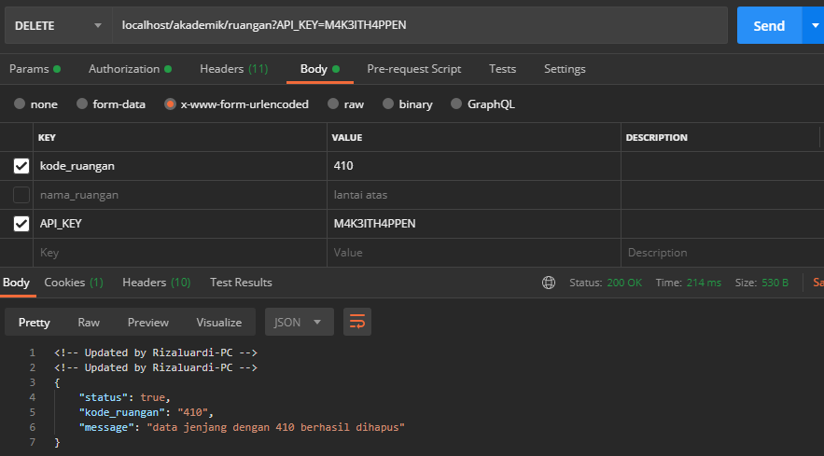

Notes : endpoint ruangan yaitu interaksi GET,POST,PUT,DELETE dari tabel ruangan

GET,POST,PUT,DELETE ENDPOINT DOSEN

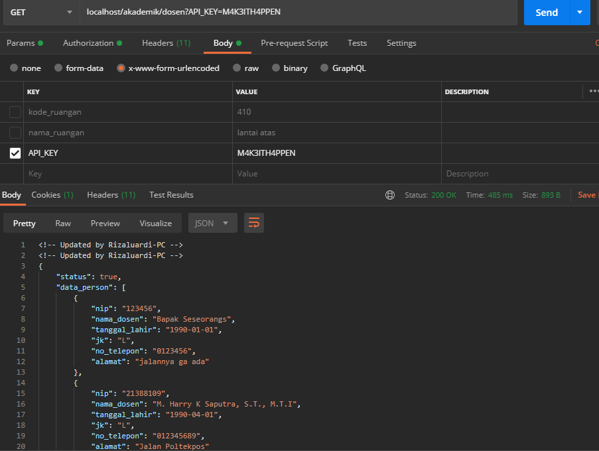

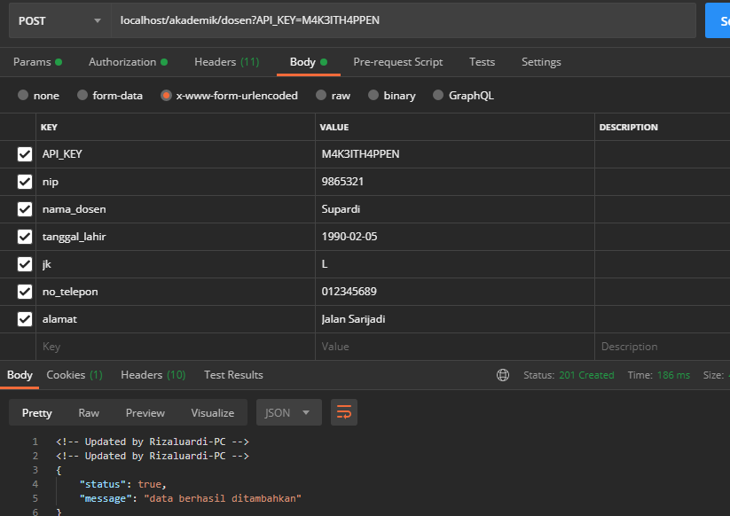

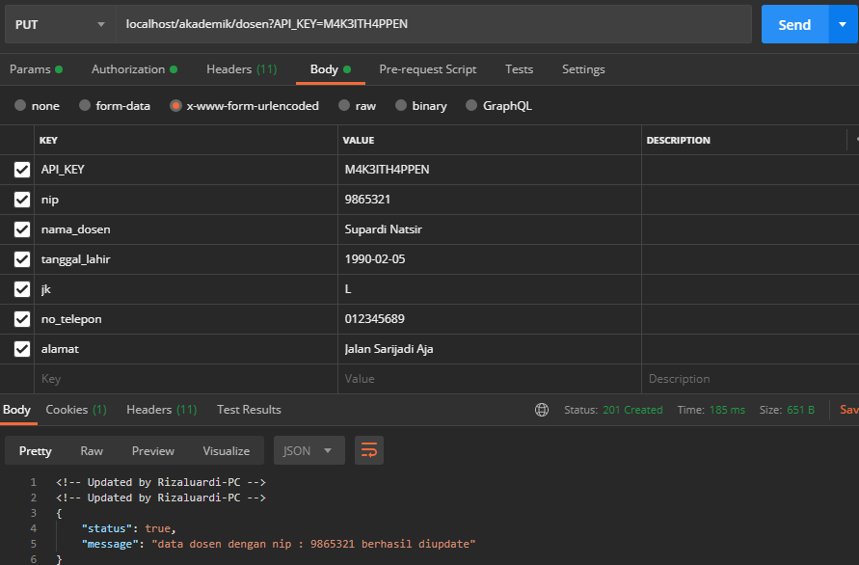

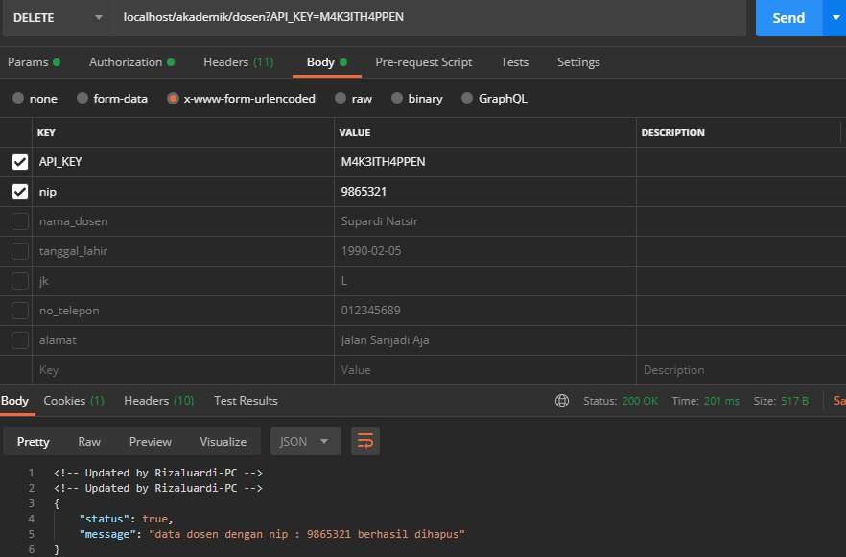

Notes : endpoint dosen yaitu interaksi GET,POST,PUT,DELETE dari tabel dosen

GET,POST,PUT,DELETE ENDPOINT MATAKULIAH

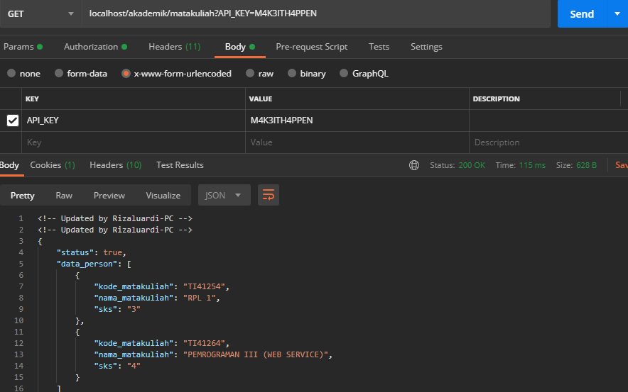

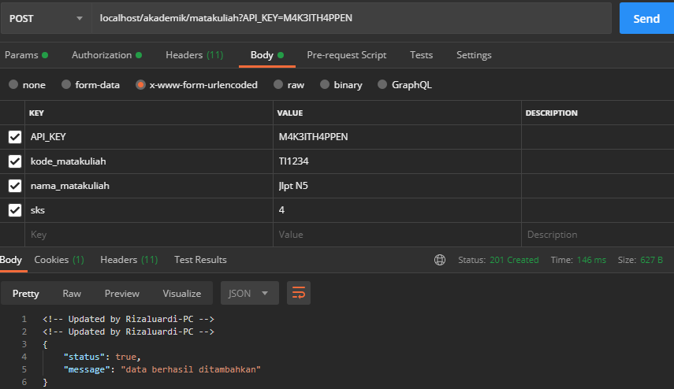

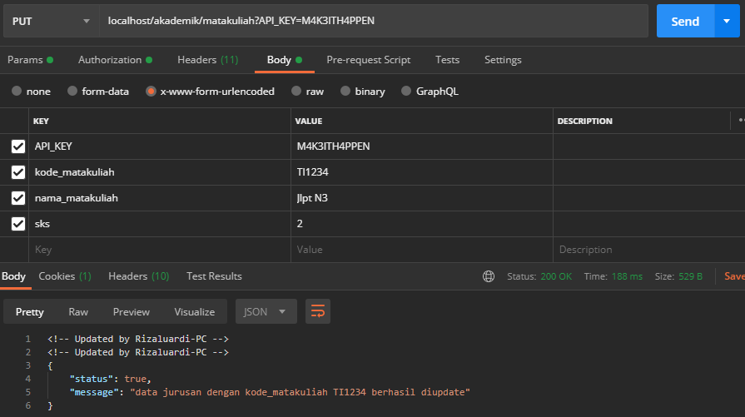

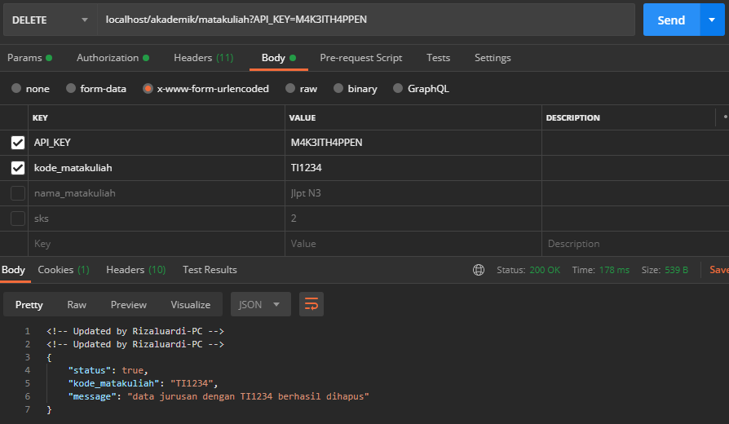

Notes : endpoint matakuliah yaitu interaksi GET,POST,PUT,DELETE dari tabel matakuliah

GET,POST,PUT,DELETE ENDPOINT JADWAL

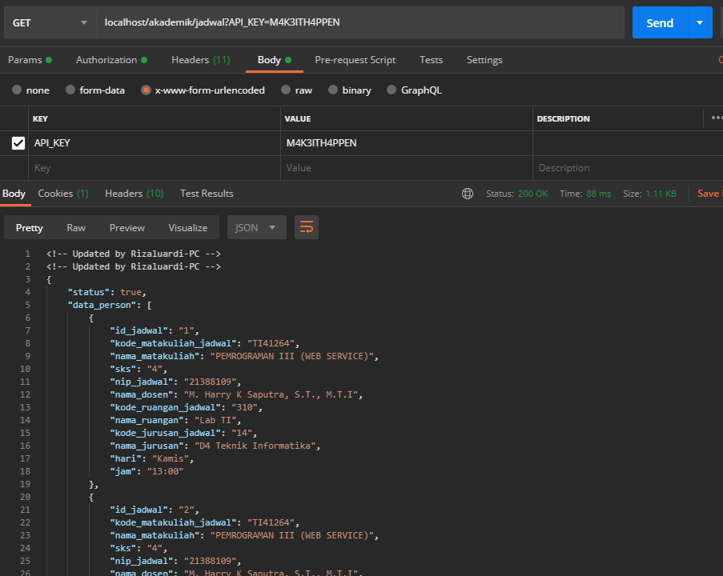

Notes : dalam GET jadwal disini, saya menggunakan INNER JOIN multi table dari matakuliah,dosen,ruangan,dan jurusan (**Point ke 3 pada soal**)

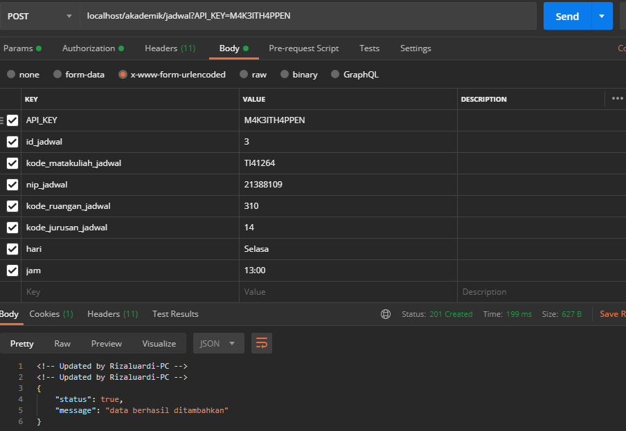

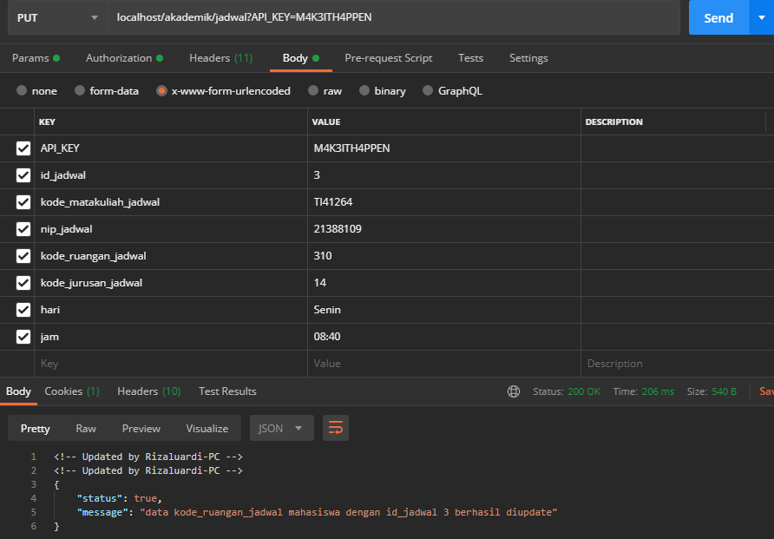

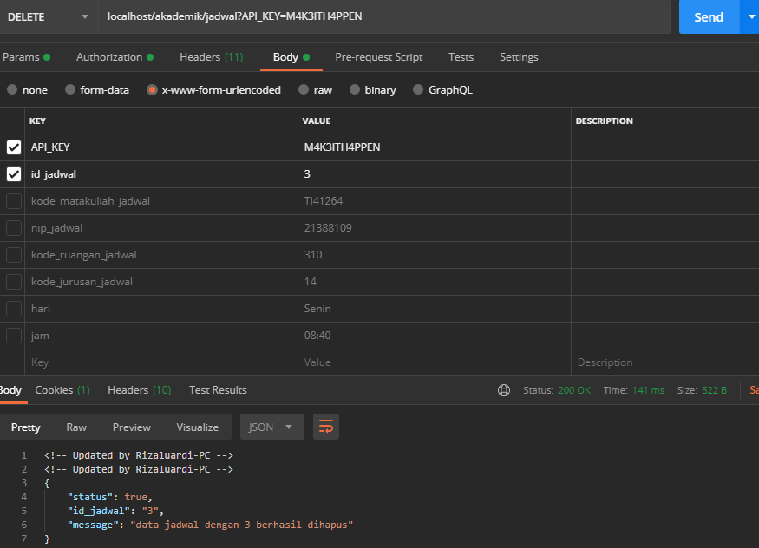

Notes : endpoint jadwal yaitu interaksi GET,POST,PUT,DELETE dari tabel jadwal yang berelasi dengan table matakuliah,dosen,ruangan,dan jurusan

GET,POST,PUT,DELETE ENDPOINT MAHASISWA

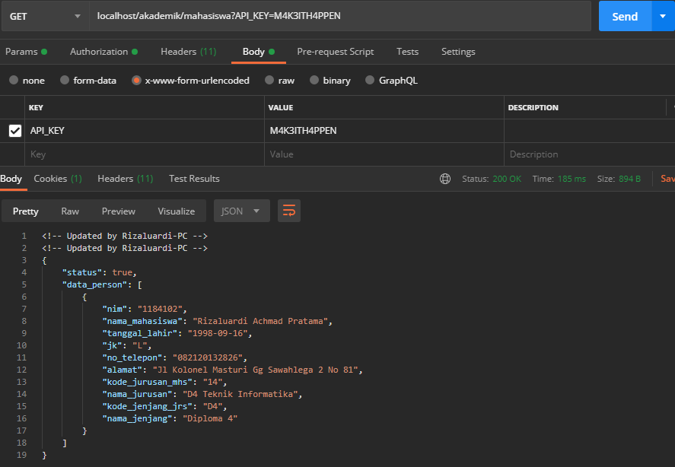

Notes : dalam GET mahasiswa disini, saya menggunakan INNER JOIN multi table dari matakuliah,dosen,ruangan,dan jurusan (**Point ke 4 pada soal**)

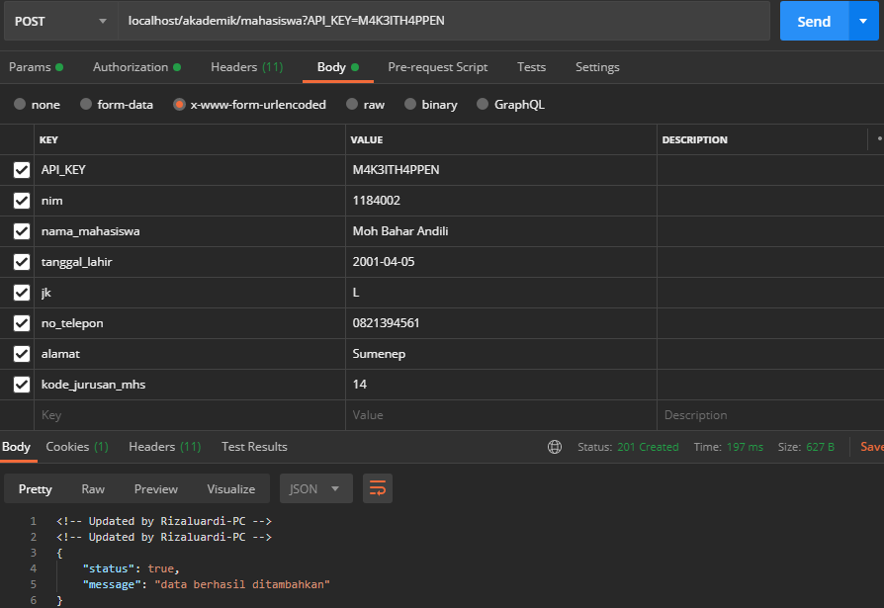

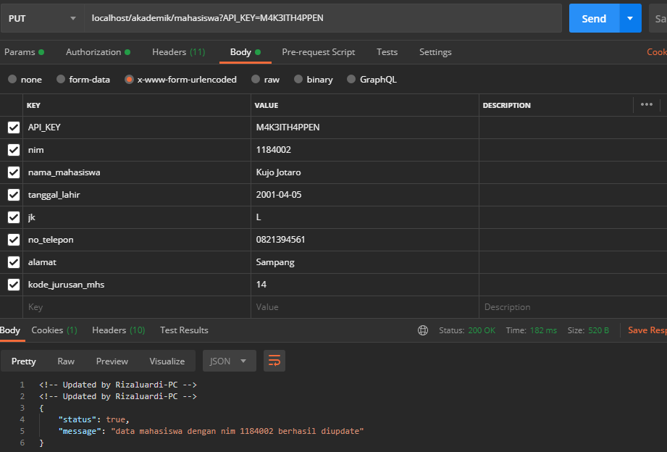

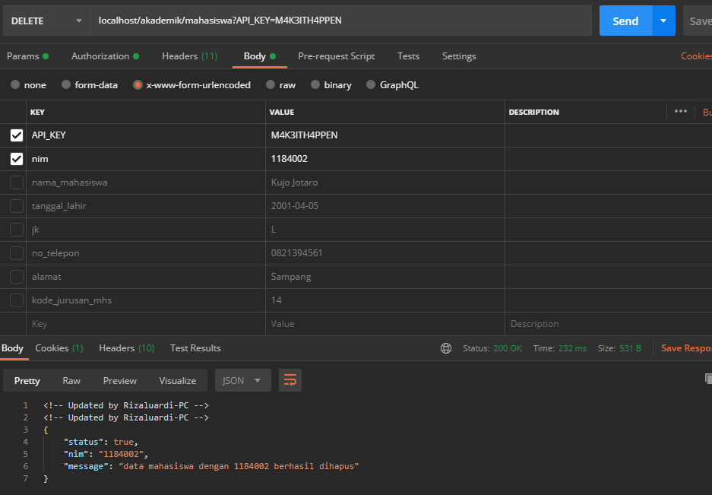

Notes : endpoint mahasiswa yaitu interaksi GET,POST,PUT,DELETE dari tabel mahaiswa yang berelasi dengan table jurusan,dan jenjang

GET,POST,PUT,DELETE ENDPOINT NILAI

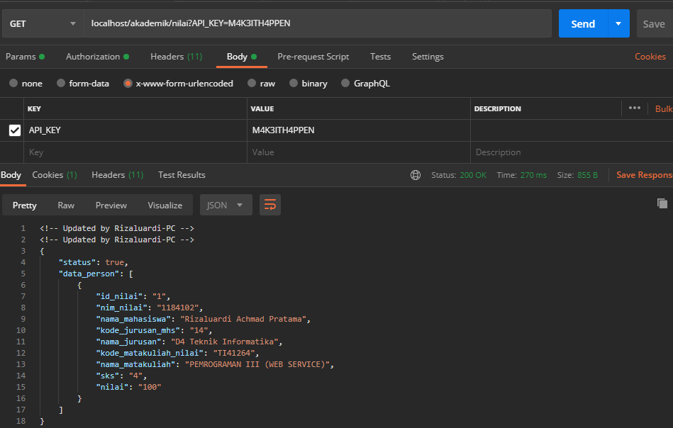

Notes : dalam GET nilai disini, saya menggunakan INNER JOIN multi table dari mahasiswa,jurusan,dan matakuliah (Point ke 5 pada soal)

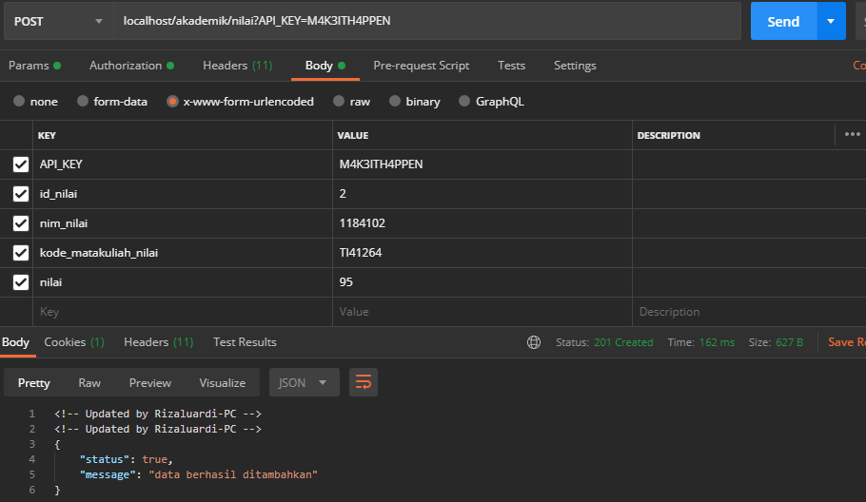

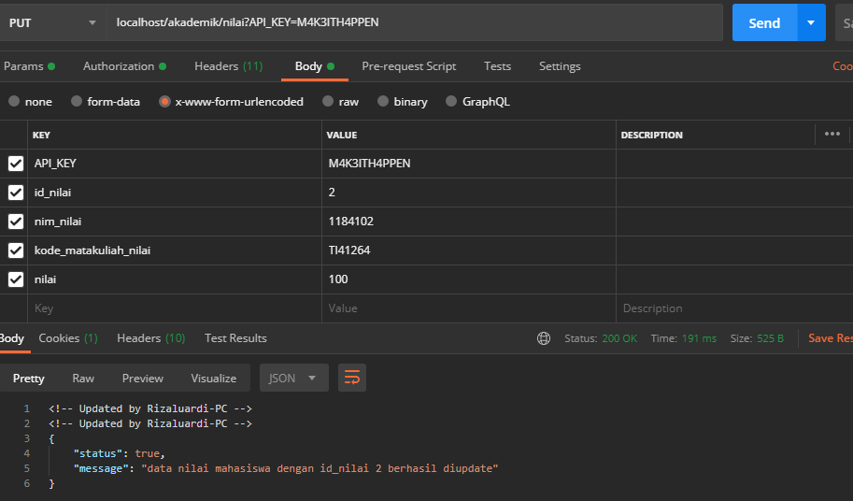

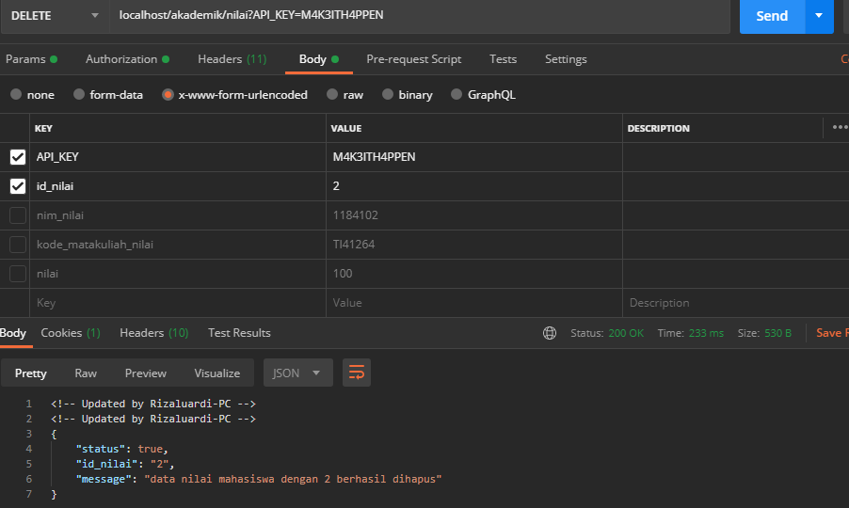

Notes : endpoint akademik yaitu interaksi GET,POST,PUT,DELETE dari tabel akademik yang berelasi dengan table jurusan,dan jenjang mahasiswa,jurusan,dan matakuliah.

FORM LOGIN

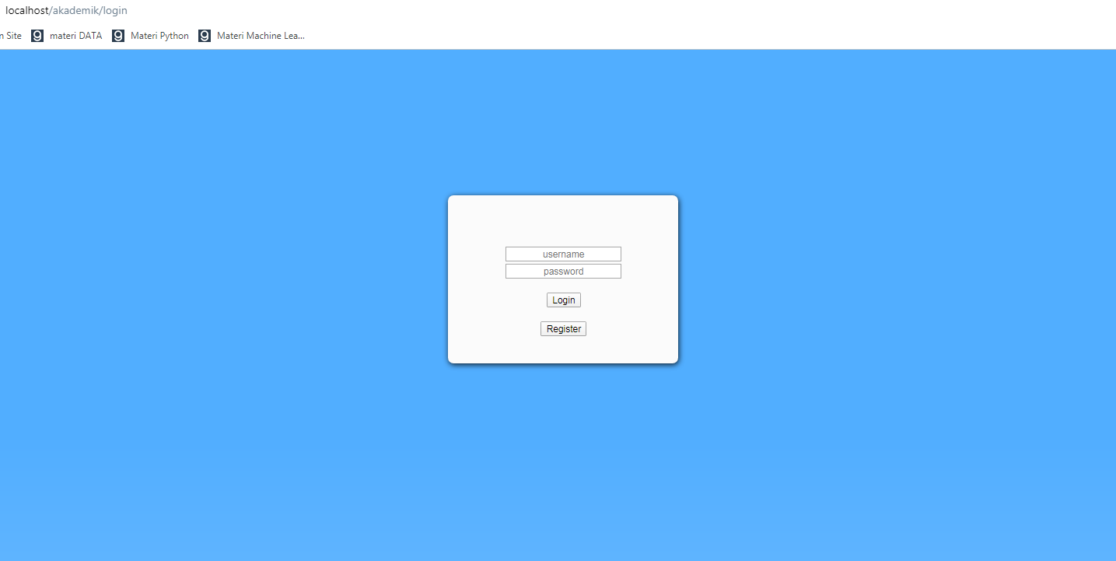

FORM REGISTER



HALAMAN UTAMA

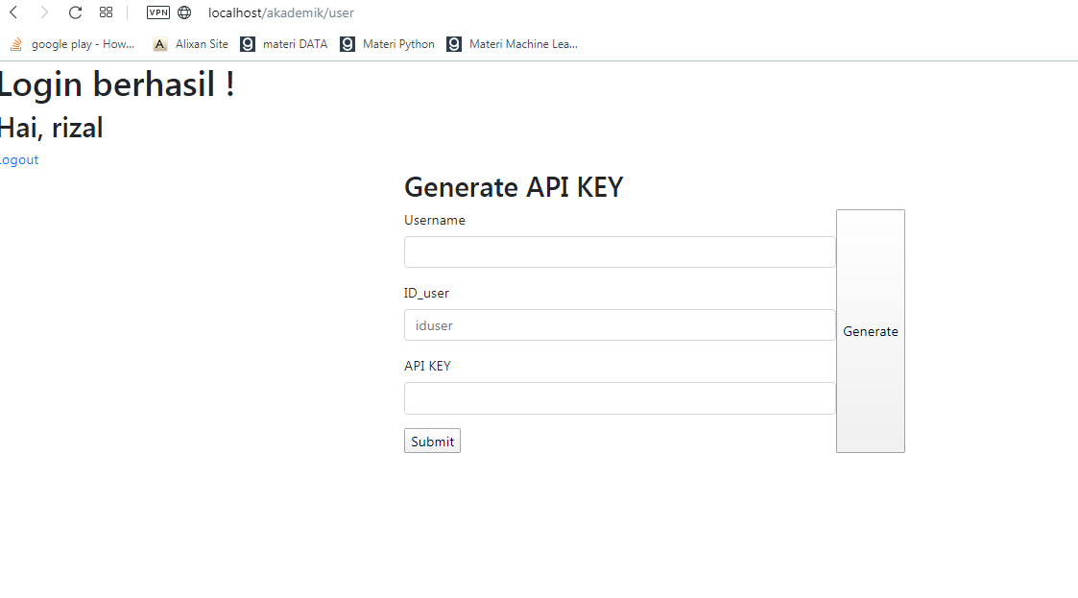

Penjelasan halaman utama

Halaman utama adalah dimana kita akan regristrasi untuk generate api key, disini kita mulai dengan langkah langkah berikut.

**1.Masukkan username anda tadi**

Masukan username lalu pilih dan sesuaikan username anda

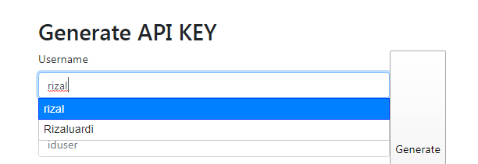

**2.ID_USER anda akan terlihat**

Fungsi dari id_user yaitu untuk menampilkan sekaligus untuk menyimpan data pada table api_keys nantinya saat di submit

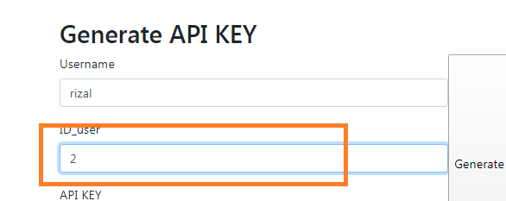

**3.Klick tombol Genrate**

Fungsi tombol generate yaitu untuk membuat API_KEY secara random, api key nantinya akan tampil di textbox API KEY

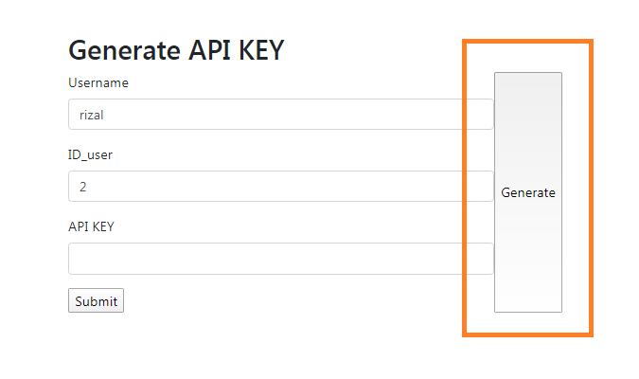

**4.API KEY anda telah keluar,**

segeralah untuk mengcopy api_key anda setelah di simpan maka klik tombol submit, lalu API_KEY dapat digunakan

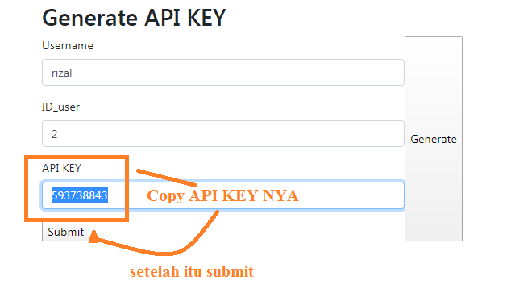

**5.Pastikan data telah terinput pada database,**

Lalu uji coba dengan menggunakan api key anda tadi pada aplikasi postman, contohnya pada endpoint dosen berikut

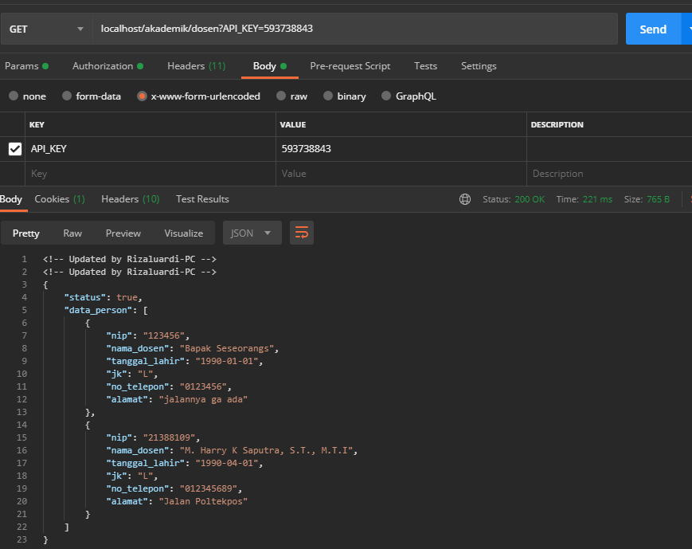

Selamat api key anda bisa digunakan !

**Point 7** menggunakan API_KEY, jika tidak menggunakan API_KEY, maka tidak bisa di akses

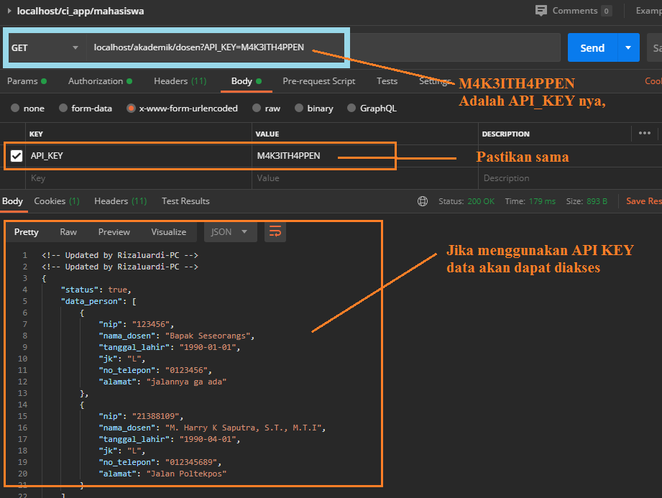

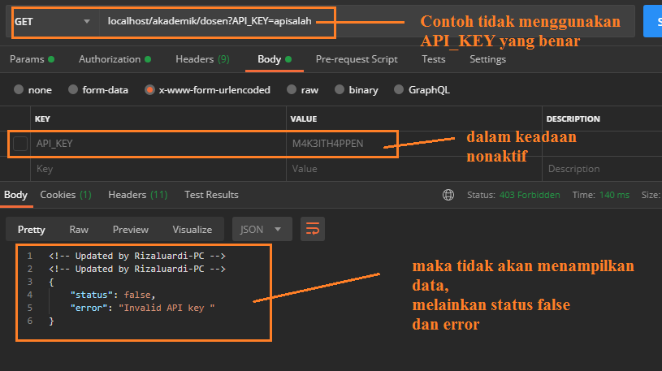

**Navigasi endpoint pada index.php**

Adapula saya menambahkan navigasi untuk mempermudah interaksi yang dapat diakses pada localhost/akademik untuk aktivitas pada endpoint berikut indexnya :

